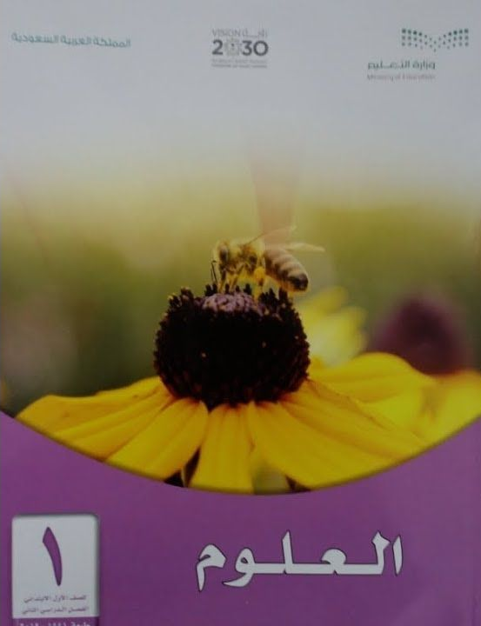
ملزمة وأوراق عمل مادة العلوم
المملكة العربية السعودية
وزارة التعليم
الإدارة العامة للتعليم بمنطقة ....... ........
الصف الاول الابتدائي

الفصل الدراسي الأول لعام ١٤٤ هـ

الاســــــــم : ..........................................

الفصل : ..........................



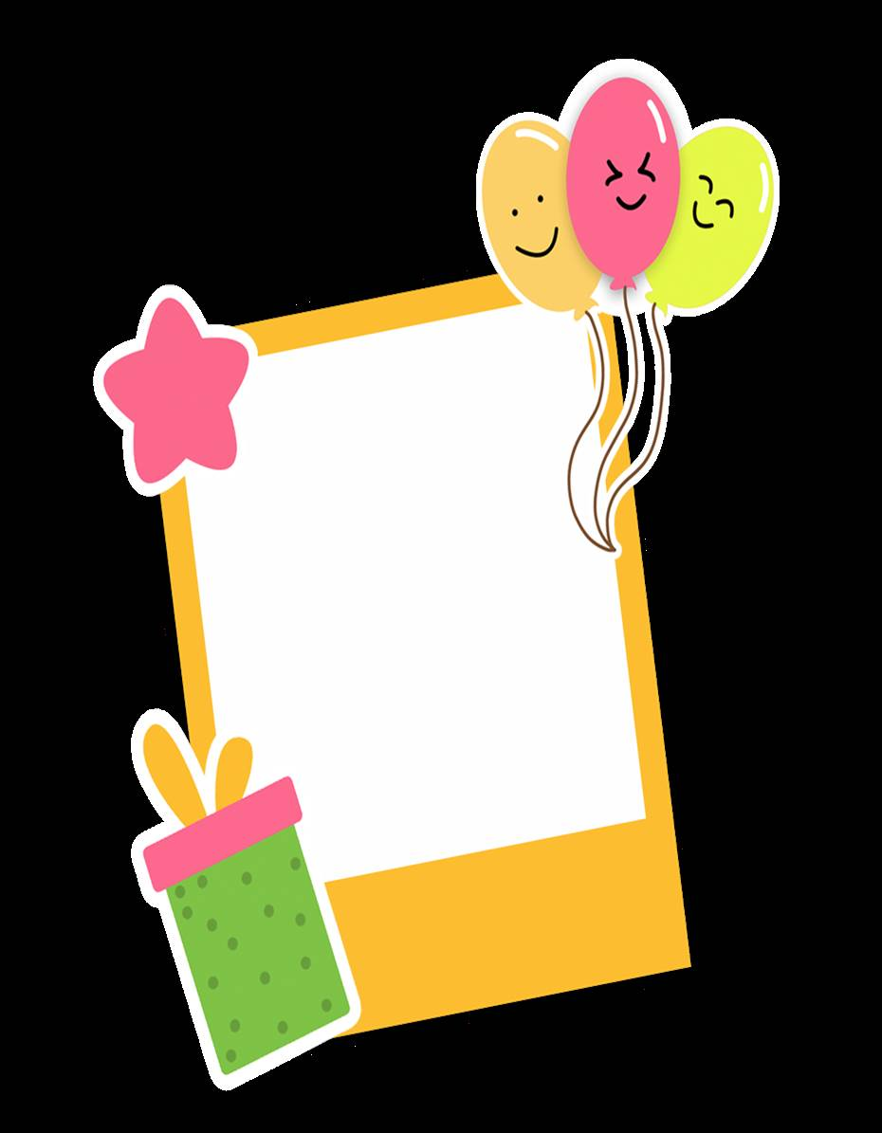

الفصل الأول

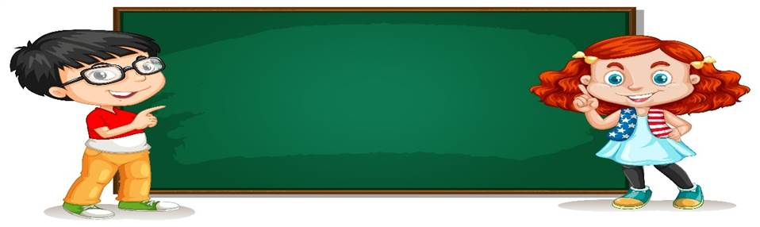
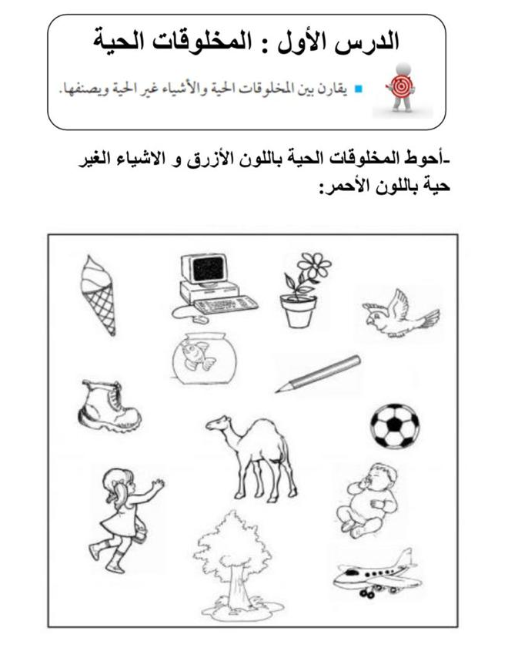
يقوم الطالب بالمقارنة بين المخلوقات الحية والأشياء غير الحية ويصنفها..
الدرس الأول: المخلوقات الحية

يقوم الطالب بالمقارنة بين المخلوقات الحية والأشياء غير الحية ويصنفها..

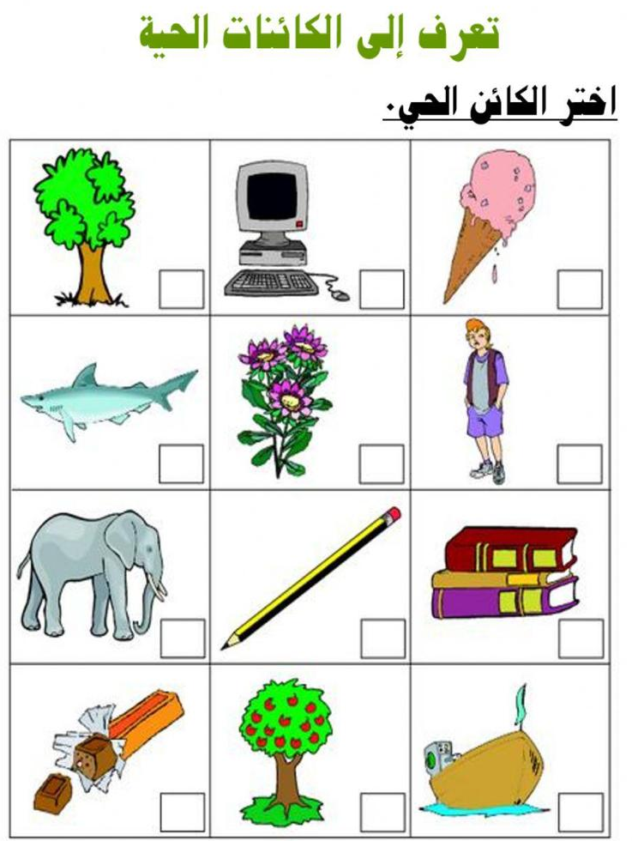

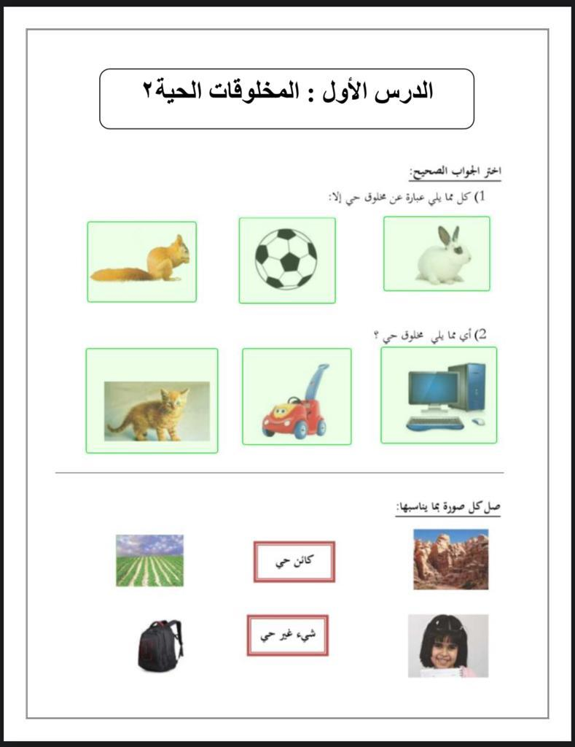

اختر الجواب الصحيح:
1) كل مما يلي عبارة عن مخلوق حي إلا:

2) أي مما يلي مخلوق حي:

صل كل صورة بما يُناسبها:

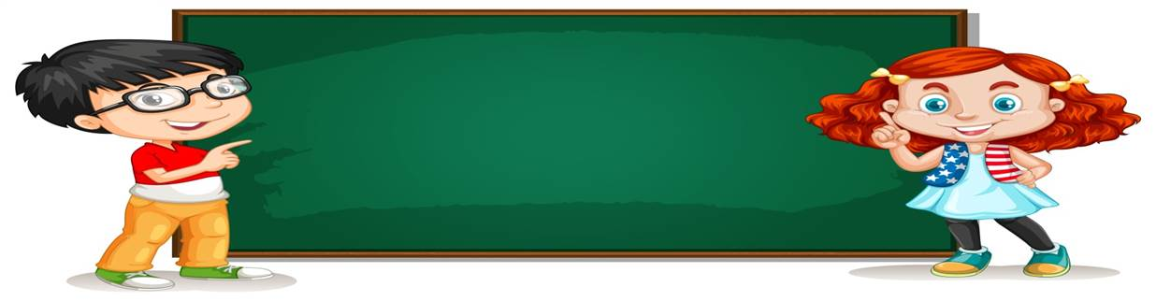
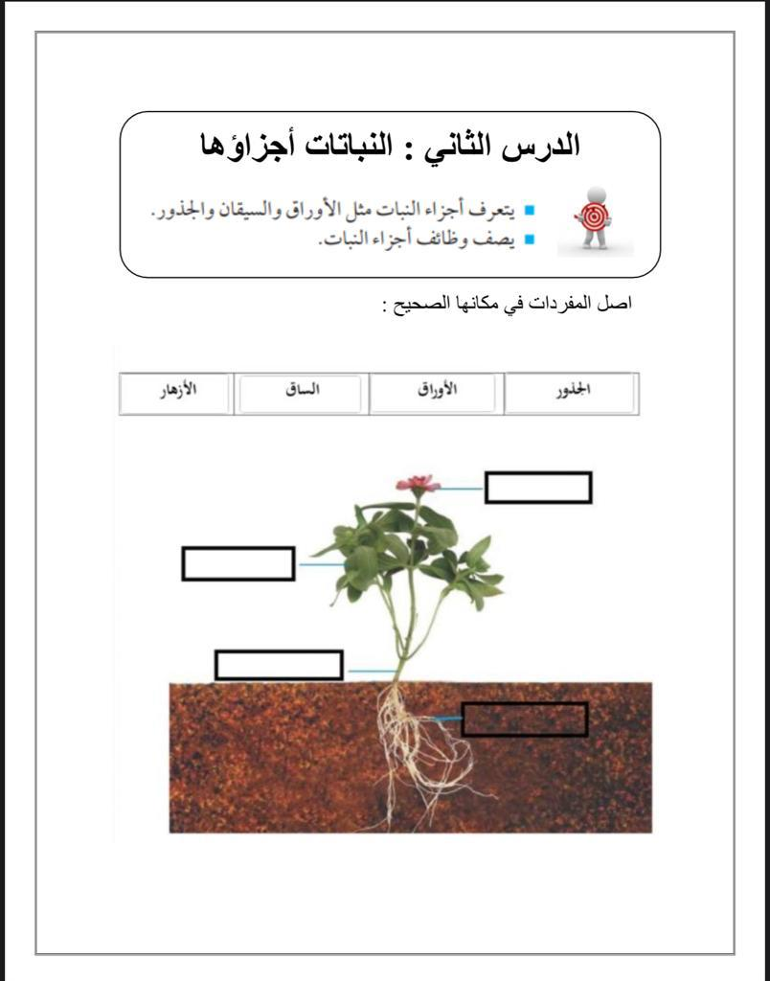
الدرس الثاني: النباتات وأجزاؤها

يقوم الطالب بالتعرف على أجزاء النبات (الجذور والسيقان والأوراق).
يصف وظائف أجزاء النبات.

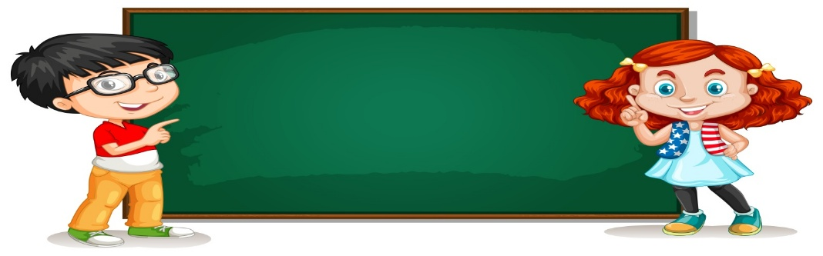
الدرس الثاني: النباتات وأجزاؤها (2)

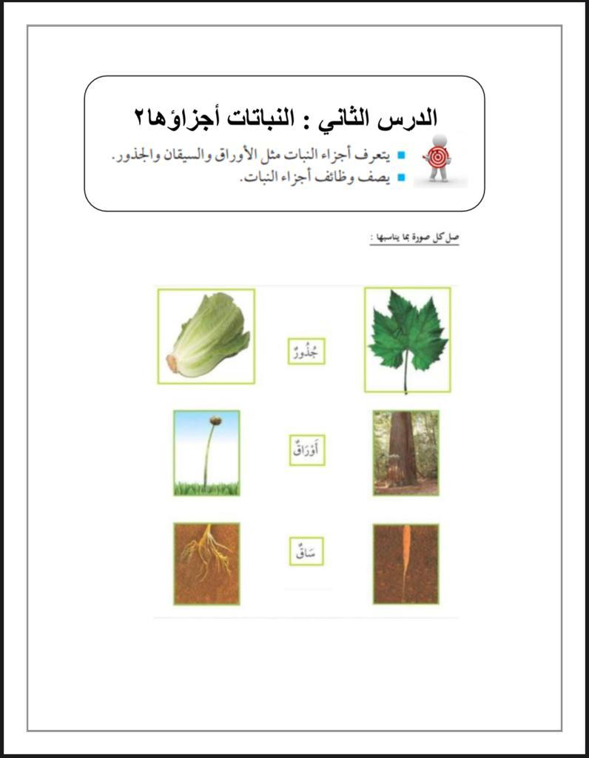
يقوم الطالب بالتعرف على أجزاء النبات (الجذور والسيقان والأوراق).
يقوم الطالب بالتعرف على أجزاء النبات (الجذور والسيقان والأوراق).
يصف وظائف أجزاء النبات.

يصف وظائف أجزاء النبات.

صل كل صورة بما يُناسبها:
ساق
أوراق
جُذُور
الفصل الثاني
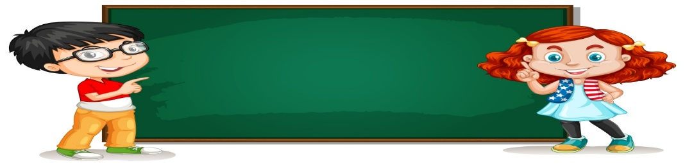
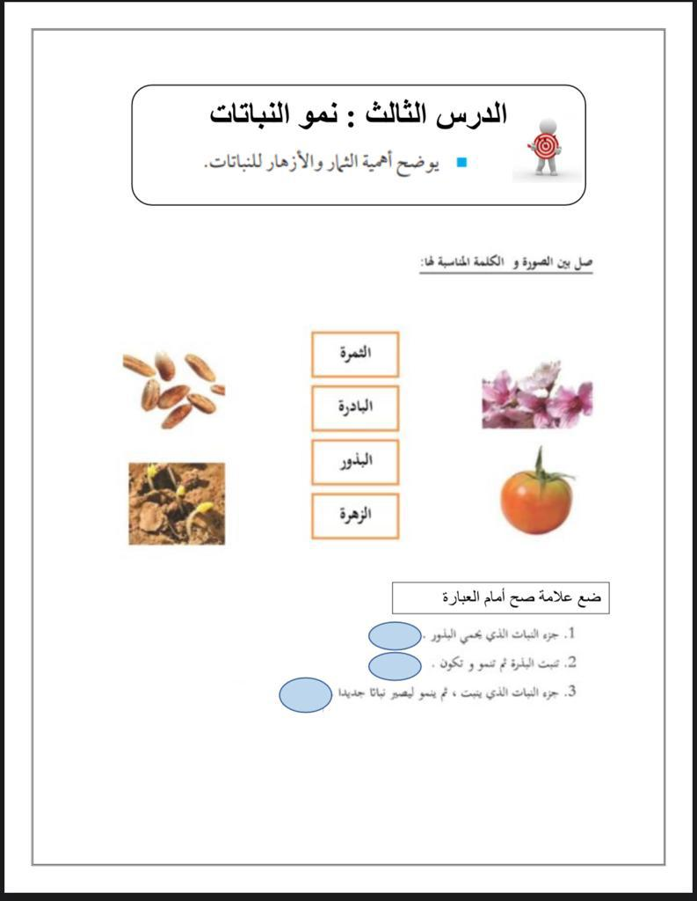
الدرس الثالث: نمو النباتات
يوضح أهمية الثمار والأزهار للنباتات
- يوضح أهمية الثمار والأزهار للنباتات
1.جزء النبات الذي يحمي البذور
2. تنبُت البذرة ثم تنمو وتكون
3. جزء النبات الذي ينبُت، ثم ينمو ليصير نباتاً جديداً
ضع علامة (صح) أمام العبارة:
صل بين الصورة والكلمة المناسبة لها:
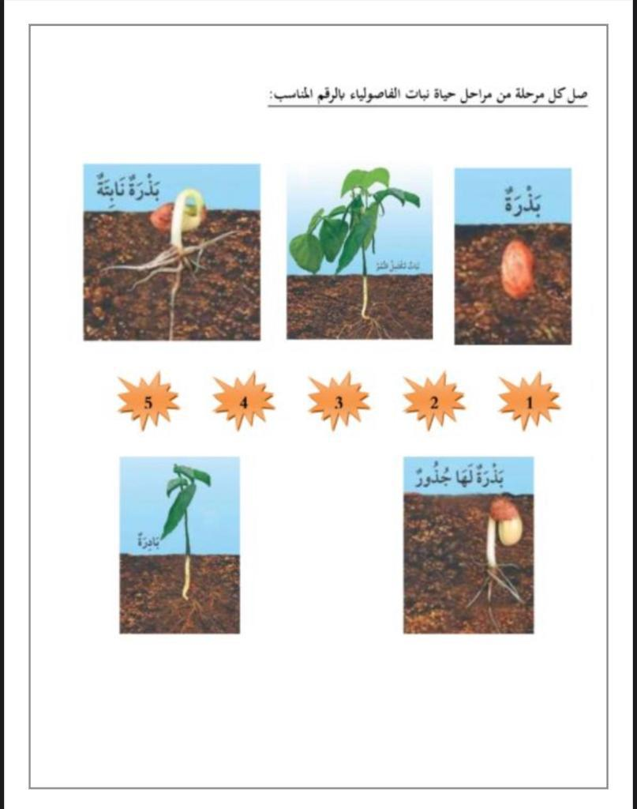
صل كل مرحلة من مراحل حياة نبات الفاصولياء بالرقم المناسب:
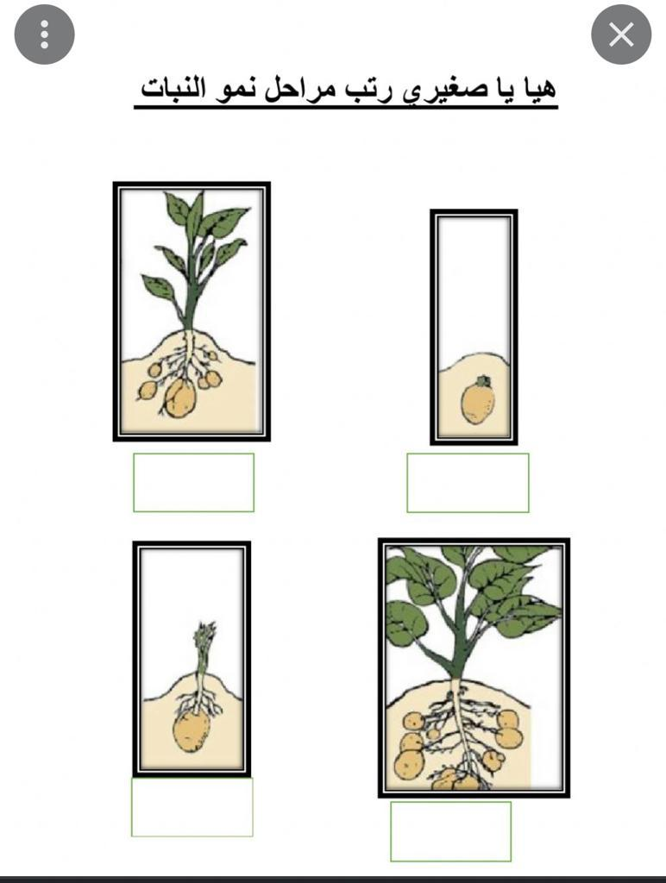
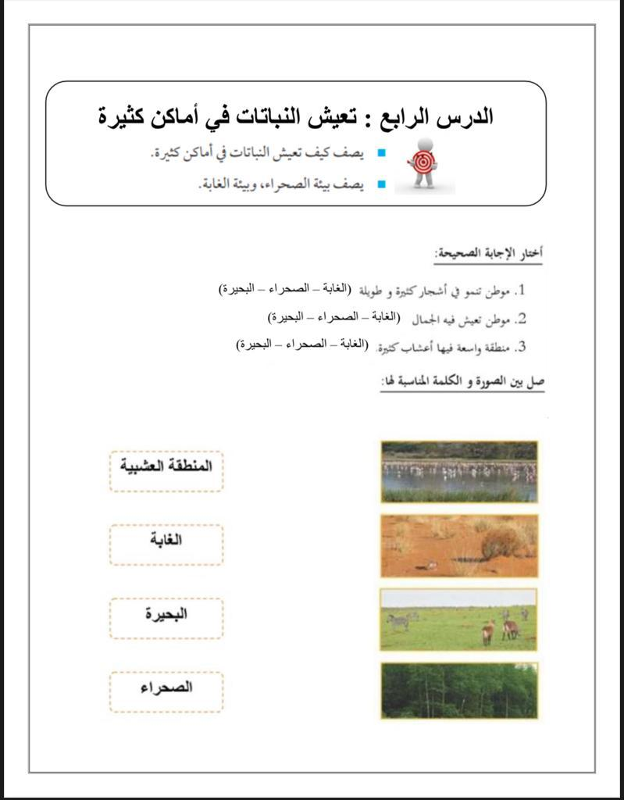
الدرس الرابع:تعيش النباتات في أماكن كثيرة
يقوم بوصف كيف يُمكن للنبات أن يعيش في أماكن كثيرة

يقوم بوصف بيئة الغابة ، وبيئة الصحراء أيضاً

صل بين الصورة والكلمة المناسبة لها:
3. منطقة واسعة فيها أعشاب كثيرة (الغابة - الصحراء – البحيرة)

2. موطن تعيش فيه الجمال (الغابة – الصحراء – البحيرة)

1.موطن تنمو في أشجار كثيرة وطويلة (الغابة – الصحراء – البحيرة)
اختار الإجابة الصحيحة:
- يقوم بوصف كيف يُمكن للنبات أن يعيش في أماكن كثيرة
- يقوم بوصف بيئة الغابة ، وبيئة الصحراء أيضاً
الفصل الثالث
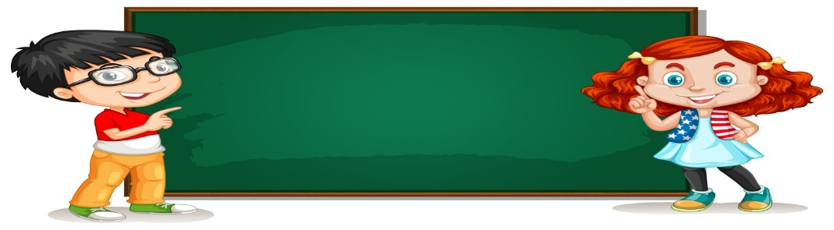
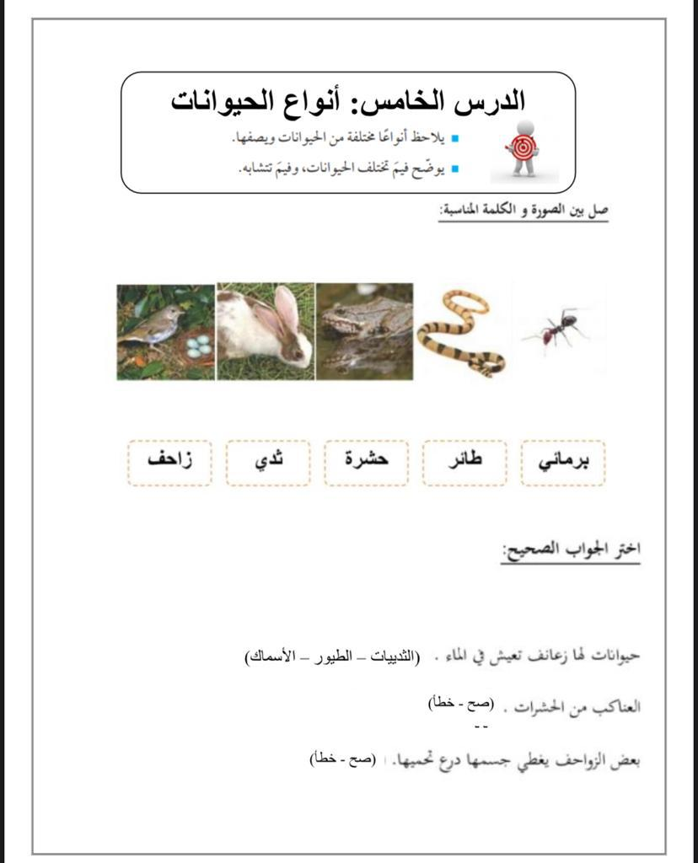
الدرس الخامس: أنواع الحيوانات
يرى أنواع متعددة من الحيوانات ويقوم بوصفها

يشرح أوجه التشابُه والاختلاف بين الحيوانات

صل بين الصورة والكلمة المناسبة:
1. حيوانات لها زعانف تعيش في الماء. ( الثدييات – الطيور – الأسماك)
2. العناكب من الحشرات (صح – خطأ).
3. بعض الزواحف يغطي جسمها درع تحميها (صح - خطأ).
اختار الجواب الصحيح:
- يشرح أوجه التشابه والاختلاف بين الحيوانات.
- يرى أنواع متعددة من الحيوانات ويقوم بوصفها.
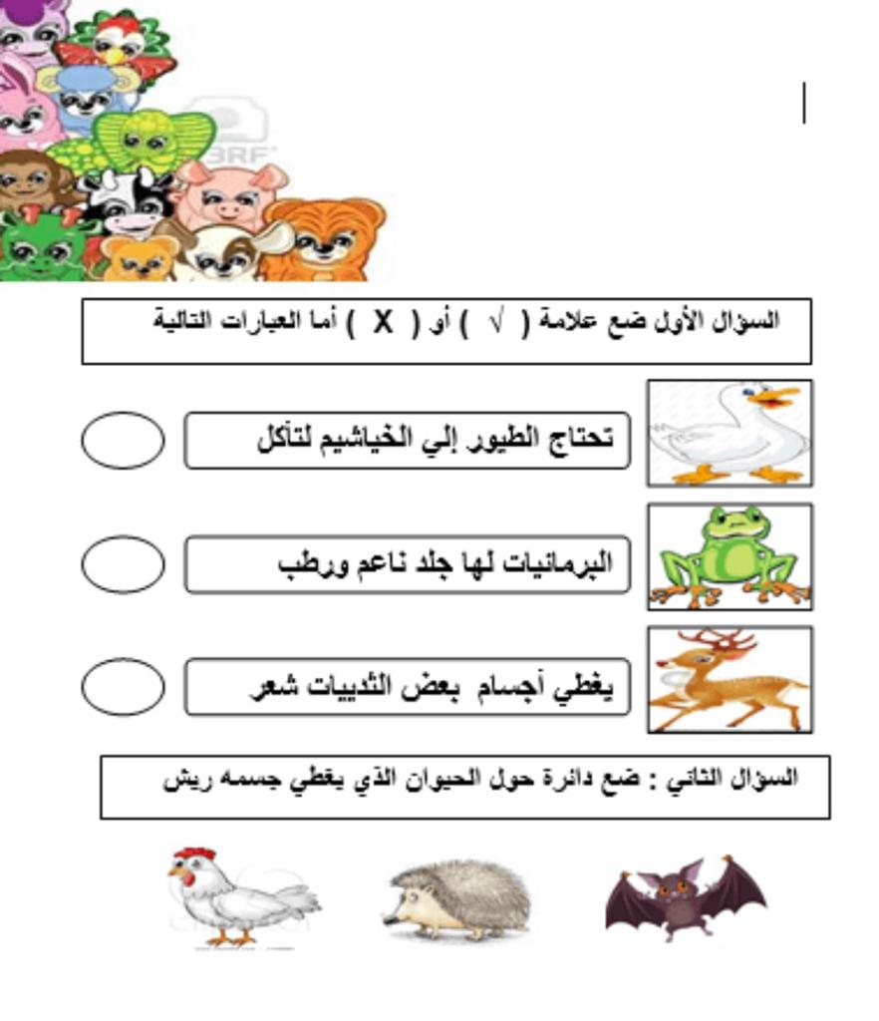

الدرس السادس: الحيوانات وحاجاتها
يستطيع الربط بين شكل أسنان الحيوان والطعام المناسب لتناوله

يستطيع تصنيف الحيوانات بناء على نوع طعامها

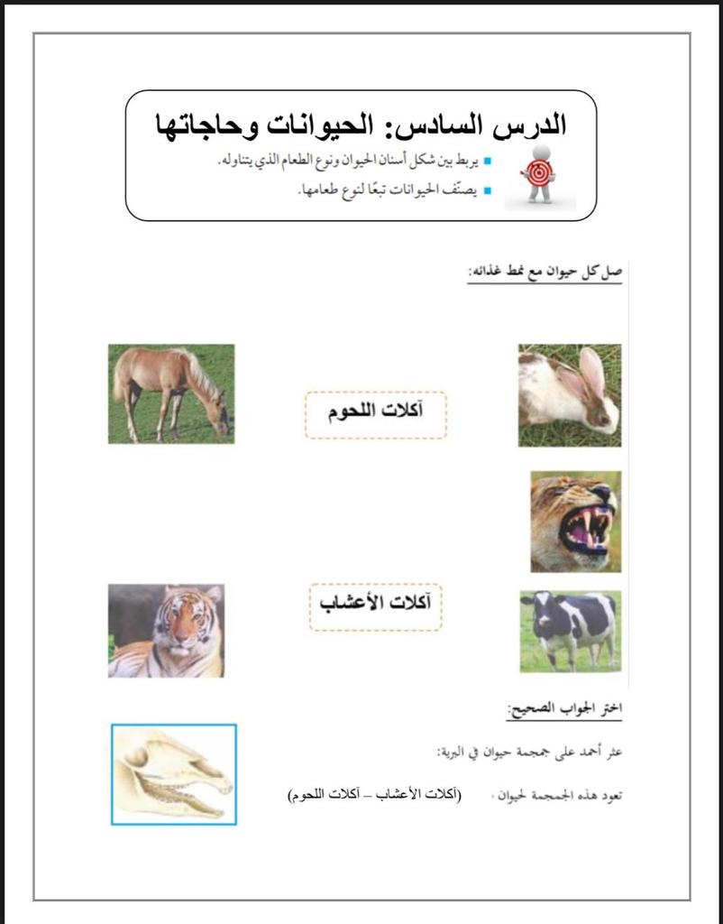

- يستطيع الربط بين شكل أسنان الحيوان والطعام المناسب لتناوله.
- يستطيع تصنيف الحيوانات بناءً على نوع طعامها.

صل كل حيوان مع نمط غذائه:

اختار الجواب الصحيح:
- عثر أحمد على جمجمة حيوان في البرية:
تعود هذه الجمجمة لحيوان: (آكلات الأعشاب – آكلات اللحوم)

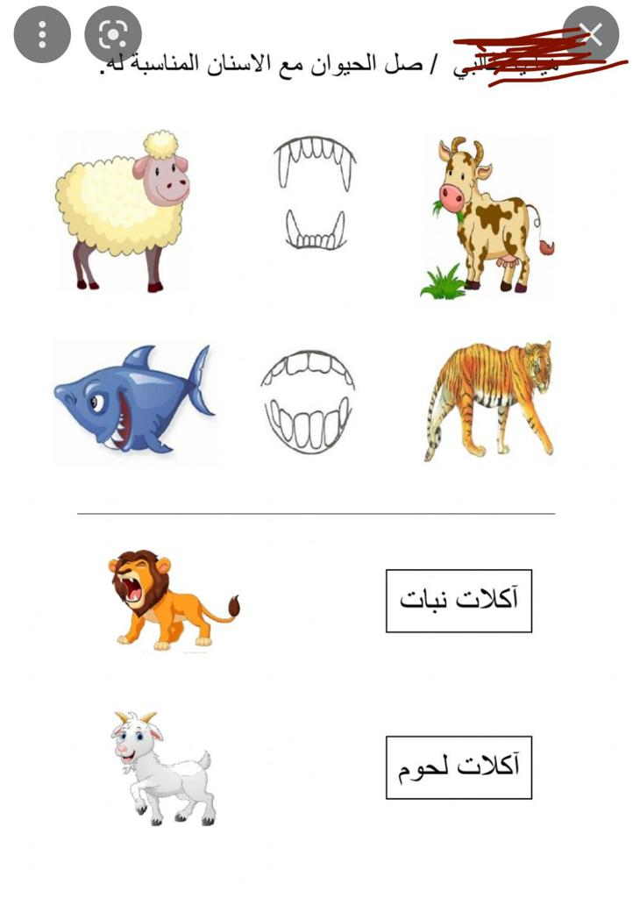
صل الحيوان مع الأسنان المناسبة له:

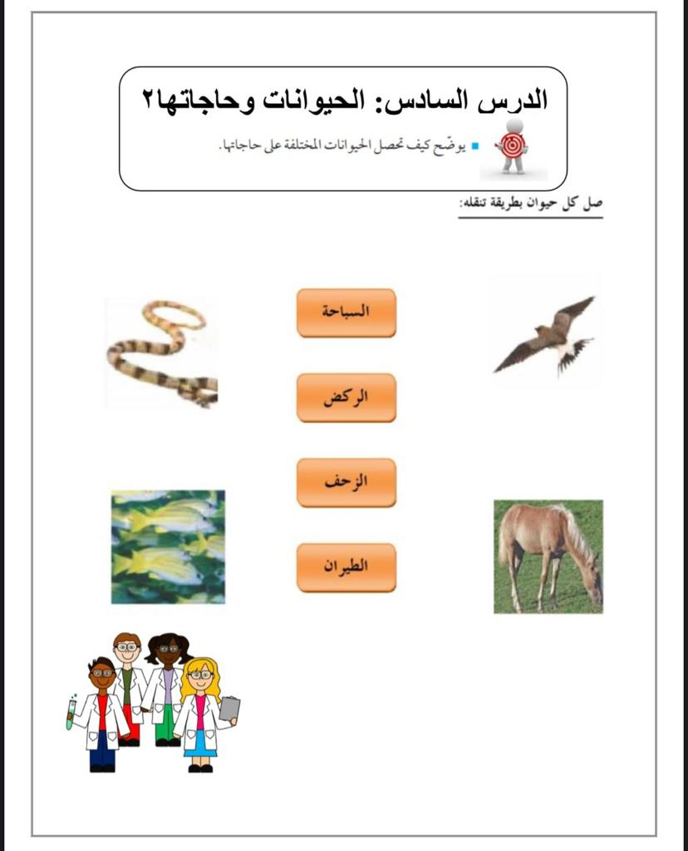
الدرس السادس: الحيوانات وحاجاتها (2)
يشرح كيفية حصول الحيوانات المختلفة على حاجاتها

- يشرح كيفية حصول الحيوانات المختلفة على حاجاتها.

صل كل حيوان بطريقة تنقلُه:

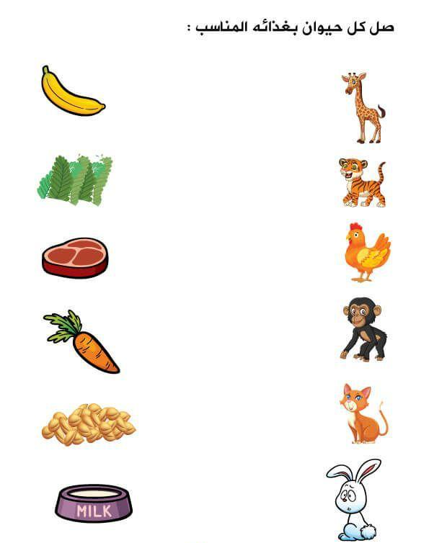

الفصل الرابع

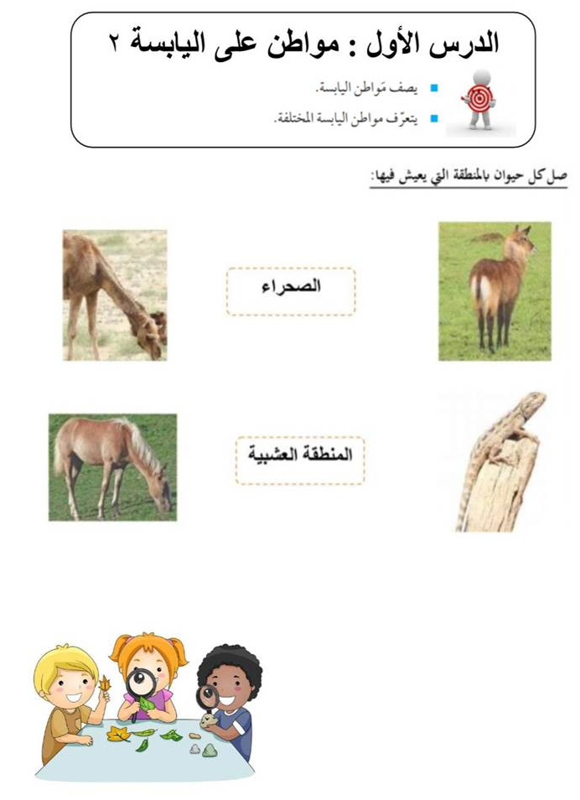
صل كل حيوان بالمنطقة التي يعيش فيها:
الدرس الأول: مواطن على اليابسة (2)
يصف مواطن اليابسة

يتعرف مواطن اليابسة المختلفة

- يقوم بوصف مواطن اليابسة.
- يتعلم أكثر عن مواطن اليابسة المختلفة.

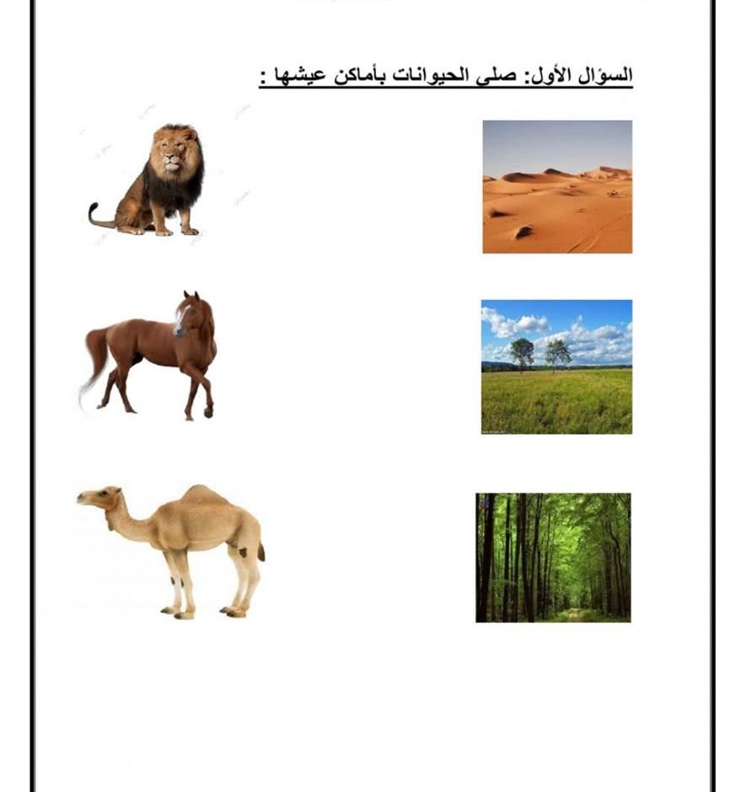
صل الحيوانات بأماكن عيشها:

